**BỘ THÔNG TIN VÀ TRUYỀN THÔNG**

**HỌC VIỆN CÔNG NGHỆ BƯU CHÍNH VIỄN THÔNG**

-----------------------------



**BÁO CÁO PHÂN TÍCH THIẾT KẾ VÀ ĐẢM BẢO CHẤT LƯỢNG PHẦN MỀM**

***Đề tài*: “ *Xây dựng website đọc truyện tiểu thuyết* ”**

|  |  |
| --- | --- |
| **Người hướng dẫn :** | **ThS. HUỲNH TRUNG TRỤ** |
| **Sinh viên thực hiện :** | |  |  | | --- | --- | | **BÙI PHI LONG** | **N18DCCN106** | | **NGUYỄN PHẠM NHẬT MINH** | **N17DCCN095** | |
| **Hệ :** | **ĐẠI HỌC CHÍNH QUY** |

**TP.HCM, tháng 10/2023**

# MỞ ĐẦU

1. **Giới thiệu**

Chuyển đổi số đang là xu hướng của thời đại hiện nay. Có thể nói, với sự phát triển như vũ bão của khoa học và công nghệ trong thời gian qua đã tạo ra những sản phầm công nghệ mới để rồi đem lại rất nhiều tiện ích cho cuộc sống. Nó đang chiếm phần lớn trong việc phục vụ của nhiều ngành nghề cũng như phục vụ đời sống của con người. Đặc biệt là trong công tác giải trí. Các cuốn sách được số hóa tạo điều kiện cho con người thuận tiện hơn trong việc truy cập. Các hình thức giải trí thư giãn đã được gói gọn trong các phần mềm, trang web.

Trong bối cảnh đó, việc xây dựng chương trình chuyển đổi các cuốn tiểu thuyết vật lý thành các thông tin điện tử là thiết thực, nhằm nâng cao hiêu quả cũng như làm cho việc tiếp cận văn hóa đại chúng trở nên dễ dàng hơn bao giờ hết. Do đó, em quyết định chọn đề tài “***Xây dựng website đọc truyện tiểu thuyết***” nhằm phục vụ mục đích giải trí thư giãn.

1. **Cơ sở lý thuyết**

Tìm hiểu về Java Spring để xây dựng website back-end cùng với thư viện hỗ trợ Spirng Framework. Tìm hiểu xây dựng cơ sở dữ liệu trên hệ quản trị cơ sở dữ liệu MySQL.

1. **Thực hành**

Xây dựng website với các chức năng:

* Trang chủ, tìm kiếm tiểu thuyết.
* Tạo tài khoản, đăng nhập.
* Các chức năng quản trị cho admin (Thêm, Sửa, Xóa).
* Chức năng đọc tiểu thuyết.
* Chức năng đánh giá.
* Chức năng bình luận.

Công cụ hỗ trợ:

* IntelliJ IDEA.
* Postgre SQL

# LỜI CẢM ƠN

Em xin chân thành cảm ơn giảng viên hướng dẫn là ThS. Huỳnh Trung Trụ đã hương dẫn những kiến thức cần thiết trong việc thực hiện “***Xây dựng website đọc truyện tiểu thuyết***”. Để thực hiện đề tài này, em đã rất cố găng trong việc tìm hiểu các quy tắc nghiệp vụ cũng như quản trị để xây dựng nên ứng dụng.

Em rất mong nhận được sự quan tâm, thông cảm và những đóng góp quý báu của các thầy cô để báo cáo này ngày càng hoàn thiện hơn. Sau cùng, em xin kính chúc các thầy cô trong Khoa Công Nghệ Thông Tin sức khỏe, niềm tin để tiếp tục thực hiện sứ mệnh cao đẹp của mình là truyền đạt kiến thức cho thế hệ mai sau.

Một lần nữa em xin chân thành cảm ơn!

TP. HCM, Ngày …. tháng …. năm 2023

Sinh viên thực hiện

# MỤC LỤC

MỞ ĐẦU 3

LỜI CẢM ƠN 4

MỤC LỤC 5

KÍ HIỆU CÁC CỤM TỪ VIẾT TẮT 7

Danh mục các bảng biểu 8

Danh mục các hình vẽ 9

Chương 1: GIỚI THIỆU ĐỀ TÀI 10

1.1. Mục đích đề tài “Xây dựng website đọc truyện tiểu thuyết” 10

1.2. Mục tiêu 10

Chương 2: CƠ SỞ KHOA HỌC 10

2.1. Hiện trạng thực tế 10

2.2. Các giải pháp nâng cao hiệu quả 10

2.3. Mô hinh nghiệp vụ của hệ thống 11

2.3.1. Sơ đồ cơ cấu tổ chức 11

2.3.2. Chức năng từng vai trò 11

2.3.3. Quy trình nghiệp vụ 11

2.4. Yêu cầu chức năng 12

2.5. Yêu cầu phi chức năng 12

2.6. Nền tảng công nghệ 12

Chương 3: PHÂN TÍCH THIẾT KẾ HỆ THỐNG 12

3.1. Sơ đồ phân cấp chức năng 12

3.1.1. Sơ đồ phân cấp chức năng mức đỉnh 13

3.1.2. Sơ đồ phân rã chức năng 13

3.2. Các sơ đồ use-case của website đọc truyện tiểu thuyết 16

3.2.1. Xác định các Actor 16

3.2.2. Xác định các Use-case 16

3.2.3. Xây dựng sơ đồ use-case tổng quát 17

3.2.4. Đặc tả use-case 19

Chương 4: XÂY DỰNG CƠ SỞ DỮ LIỆU 29

4.1. Thiết kế cơ sở dữ liệu quan hệ cho website đọc truyện tiểu thuyết 29

4.2. Sơ đồ Thực thể quan hệ (ERD) cho website đọc truyện tiểu thuyết 30

4.3. Sơ đồ của cơ sở dữ liệu cho website đọc truyện tiểu thuyết được hiển thị trong MS SQL Server 31

4.4. Chi tiết các thực thể trong Cơ sở dữ liệu 31

4.4.1. Thực thể tiểu thuyết (NOVEL) 31

4.4.2. Thực thể tác giả (AUTHOR) 32

4.4.3. Thực thể thể loại (GENRE) 32

4.4.4. Thực thể chương tiểu thuyết (CHAPTER) 32

4.4.5. Thực thể quyền hạn (ROLE) 33

4.4.6. Thực thể người dùng (USER) 33

4.4.7. Thực thể đánh giá của người dùng (USER_RATING) 33

4.4.8. Thực thể bình luận của người dùng (USER_COMMENT) 33

4.4.9. Thực thể NOVEL_GENRE 34

4.4.10. Thực thể NOVEL_AUTHOR 34

4.5. Mô hình dữ liệu 34

4.5.1. Xét Role – User 34

4.5.2. Xét User – Rating 35

4.5.3. Xét User – Comment 35

4.5.4. Xét User – Novel 35

4.5.5. Xét Novel – Genre 35

4.5.6. Xét Novel – Author 35

4.5.7. Xét Novel – Chapter 36

4.5.8. Xét Novel – Rating 36

4.5.9. Xét Novel – Comment 36

Chương 5: Website đọc truyển tiểu thuyết 37

5.1. Yêu cầu hệ thống: 37

5.2. Giao diện chương trình 37

5.2.1. Trang chủ: Hiển thị danh sách các tiểu thuyết 37

5.2.2. Trang đăng nhập: 38

5.2.3. Trang đăng tiểu thuyết của người đọc: 38

5.2.4. Hộp thoại thông báo xác nhận: 39

Chương 6: KẾT LUẬN 40

6.1. Đánh giá kết quả đạt được 40

6.2. Những kết quả đạt được 40

6.3. Những hạn chế 40

6.4. Hướng phát triển 41

6.5. Kết luận 41

DANH MỤC TÀI LIỆU THAM KHẢO 42

# KÍ HIỆU CÁC CỤM TỪ VIẾT TẮT

|  |  |
| --- | --- |
| API: Application Programming Interface | Giao diện lập trình ứng dụng |
| CSS: Cascading Style Sheets | Cơ chế để định dạng hiển thị HTML |
| ERD: Entity Rlationship Diagram | Mô hình thực thể quan hệ |
| HTML: HyperText Markup Language | Ngôn ngữ đánh dấu siêu văn bản |
| MS: Microsoft | Tập đoàn phát triển sản phẩm liên quan đến máy tính |
| MVC: Model-View-Controller | Mẫu kiến trúc phần mềm để phát triển ứng dụng |
| SQL: Structured Query Language | Ngôn ngữ truy vấn có cấu trúc |

# Danh mục các bảng biểu

Bảng 2.1 Các giải pháp nâng cao hiệu quả 11

Bảng 2.2 Yêu cầu chức năng 12

Bảng 3.1 Xác định các Use-case 16

Bảng 3.2 Đặc tả use-case đăng tiểu thuyết 20

Bảng 3.3 Đặc tả use-case xem tiểu thuyết 22

Bảng 3.4 Đặc tả use-case tìm kiếm 24

Bảng 3.5 Đặc tả use-case đánh giá tiểu thuyết 26

Bảng 3.6 Đặc tả use-case bình luận 28

Bảng 4.1 Thực thể tiểu thuyết (NOVEL) 32

Bảng 4.2 Thực thể tác giả (AUTHOR) 32

Bảng 4.3 Thực thể thể loại (GENRE) 32

Bảng 4.4 Thực thể chương tiểu thuyết (CHAPTER) 32

Bảng 4.5 Thực thể quyền hạn (ROLE) 33

Bảng 4.6 Thực thể người dùng (USER) 33

Bảng 4.7 Thực thể đánh giá của người dùng (USER_RATING) 33

Bảng 4.8 Thực thể bình luận của người dùng (USER_COMMENT) 34

Bảng 4.9 Thực thể NOVEL_GENRE 34

Bảng 4.10 Thực thể NOVEL_AUTHOR 34

# Danh mục các hình vẽ

Hình 2.1 Sơ đồ cơ cấu tổ chức 11

Hình 3.1 Sơ đồ phân cấp chức năng mức đỉnh 12

Hình 3.2 Chức năng quản lý người dùng 13

Hình 3.3 Chức năng quản lý tiểu thuyết 13

Hình 3.4 chức năng đánh giá 14

Hình 3.5 Chức năng bình luận 14

Hình 3.6 Chức năng thống kê 15

Hình 3.7 Sơ đồ use-case tổng quát của Người quản trị 17

Hình 3.8 Sơ đồ use-case tổng quát của Người đọc 18

Hình 3.9 Sơ đồ use-case tổng quát của Người kiểm duyệt 18

Hình 3.10 Use-case đăng tiểu thuyết 19

Hình 3.11 Biểu đồ tuần tự chức năng đăng tiểu thuyết 21

Hình 3.12 Use-case xem tiểu thuyết 22

Hình 3.13 Biểu đồ tuần tự chức năng xem tiểu thuyết 23

Hình 3.14 Use-case tìm kiếm 23

Hình 3.15 Biểu đồ tuần tự chức năng tìm kiếm 24

Hình 3.16 Biểu đồ tuần tự chức năng lọc theo thể loại 25

Hình 3.17 Use-case đánh giá tiểu thuyết 25

Hình 3.18 Biểu đồ tuần tự chức năng đánh giá tiểu thuyết 26

Hình 3.19 Use-case bình luận 27

Hình 3.20 Biểu đồ tuần tự chức năng bình luận 28

Hình 4.1 Sơ đồ thực thể quan hệ (ERD) 30

Hình 4.2 Sơ đồ của cơ sở dữ liệu cho website đọc truyện tiểu thuyết được hiển thị trong MS SQL Server 31

Hình 5.1 Trang chủ 37

Hình 5.2 Trang đăng nhập 38

Hình 5.3 Trang đăng tiểu thuyết 38

Hình 5.4 Hộp thoại thông báo xác nhận 39

# GIỚI THIỆU ĐỀ TÀI

## Mục đích đề tài “Xây dựng website đọc truyện tiểu thuyết”

* Phần mềm dùng để cung cấp các tiểu thuyết cho người đọc.
* Tạo một cộng đồng có cùng sở thích đọc tiểu thuyết.

## Mục tiêu

* Thay thế các ấn phẩm vật lý: Hiện nay, đa số mọi người đểu có khả năng truy cập các tiện ích trên internet. Nhu cầu giải trí cũng theo đó tăng cao. Các ấn phẩm vật lý đểu trở nên số hóa.
* Tiện ích: Phần mềm được xây dựng trên nền tảng web application, người sử dụng phần mềm có thể truy cập mọi lúc, mọi nơi qua trình duyệt web.
* Cộng đồng: tạo nên một nơi giao lưu thảo luận về một tựa tiểu thuyết mà bản thân có hứng thú với người đọc khác.

# CƠ SỞ KHOA HỌC

## Hiện trạng thực tế

Do nhu cầu tiện ích ngày càng phát triển, việc sở hữu các ấn phẩm sách, truyện vật lý dần trở nên không được ưa chuộng. Đôi khi có những tác phẩm mà độc giả muốn đọc nhưng các Nhà xuất bản ở Việt Nam không thể đáp ứng do các điều lệ, giới hạn về bản quyền, dịch thuật. Ngoài ra, việc tìm kiếm những đầu sách của độc giả rất mất thời gian. Thêm vào đó, các ấn phẩm vật lý thường rất hay bị bào mòn, hư hỏng theo thời gian và cũng chiếm một không gian nhất định.

Những vấn đề trên đây làm hạn chế khả năng đáp ứng nhu cầu đọc sách của độc giả.

## Các giải pháp nâng cao hiệu quả

Những vấn đề đặt ra trên đây cho thấy, cần có một giải pháp để đáp ứng nhu cầu người đọc một cách tốt nhất.

Một trong các giải pháp để nâng cao hiệu quả là số hóa các ấn phẩm vật lý và vận hành trong điều kiện trang thiết bị cho phép. Từ những vấn đề phát hiện, ta có thể có các giải pháp theo cách số hóa các đầu sách/tiểu thuyết:

|  |  |
| --- | --- |
| **Vấn đề** | **Giải pháp** |
| Người đọc muốn đọc truyện mọi lúc mọi nơi, không thể sỡ hữu ấn bản vật lý | Xây dựng phần mềm trên nền tảng website |
| Người đọc muốn thảo luận về một tựa sách với người khác | Chức năng bình luận để người dùng có thể thảo luận với người dùng khác |
| Người đọc muốn biết tựa sách có chất lượng về nội dung | Chức năng đánh giá để giúp người đọc có cái nhìn tổng quan về chất lượng của tụa sách |
| Người dùng muốn chia sẻ một tụa sách mà học yêu thích | Phần mềm cho phép người dùng có thể đăng tiểu thuyết. |

Bảng 2.1 Các giải pháp nâng cao hiệu quả

## Mô hinh nghiệp vụ của hệ thống

### Sơ đồ cơ cấu tổ chức

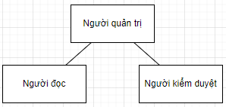

Hình 2.1 Sơ đồ cơ cấu tổ chức

### Chức năng từng vai trò

* Người quản trị: Có vai trò cao nhất trong hệ thống, quản lý và phân quyền cho người dùng.
* Người đọc: Có vai trò đóng góp thêm truyện cho hệ thống (tùy chọn).
* Người kiểm duyệt: Kiểm duyệt các truyện được đăng bởi người đọc.

### Quy trình nghiệp vụ

#### Đăng truyện

* Người đọc:
  + Đăng một truyện với các chi tiết về truyện như thể loại, tác giả, ảnh bìa, mô tả.
  + Đăng nội dung của chương truyện.
* Người kiểm duyệt:
  + Xem chi tiết truyện và quyết định truyện có được hiển thị đến với người dùng khác hay không.

#### Đánh giá, bình luận

* Người đọc có thể thêm đánh giá và bình luận trên truyện mà họ yêu thích để chia sẻ ý kiến với người dùng khác.

#### Quản lý thể loại, tác giả, người dùng

* Người quản trị giữ vai trò cập nhật, thêm mới thể loại và quản trị tác giả.
* Cung cấp phân quyền cho người dùng có trách nhiệm: người kiểm duyệt

#### Thống kê:

* Người quản trị xem xét các thống kê liên quan đến lượt xem, lượt đánh giá, lượt bình luận.

## Yêu cầu chức năng

|  |  |
| --- | --- |
| **Chức năng** | **Ý nghĩa** |
| Chức năng đăng truyện | Quản lý thông tin liên quan đến truyện như chi tiết truyện, chương truyện. |
| Chức năng kiểm duyệt | Quản lý các truyện đã đăng bởi Người đọc |
| Chức năng đánh giá | Đánh giá truyện theo mức từ 1 – 5 |
| Chức năng bình luận | Thảo luận với Người đọc khác về nội dung truyện |
| Quản lý tác giả, thể loại | Người quản trị quản lý các thông tin liên quan đến tác giả, thể loại |
| Chức năng thống kê | Người quản lý xem thống kê liên quan đến lượt xem, lược đánh giá, lượt bình luận |

Bảng 2.2 Yêu cầu chức năng

## Yêu cầu phi chức năng

* Hệ thống chạy đúng, tốt, ổn định
* Giao diện thân thiện, dễ sử dụng
* Đáp ứng hầu hết các yêu cầu của người dùng.

## Nền tảng công nghệ

* Web application: Hiện nay, đa số mỗi cá nhân đều có sở hữu cho bản thân thiết bị công nghệ có khả năng truy cập internet. Người dùng có thể truy cập phần mềm mọi lúc mọi nơi chỉ bằng cách nhập liên kết qua trình duyệt web.
* Hệ quản trị cơ sở dữ liệu: Sử dụng cho việc lưu trữ, quản lý các dữ liệu của phần mềm.
* API: Là giao thức để kết nối phần mềm giữa nơi lưu trữ và xử lý dữ liệu (server) và trang hiển thị cho người dùng (client) để thao tác sử dụng phần mềm.

# PHÂN TÍCH THIẾT KẾ HỆ THỐNG

## Sơ đồ phân cấp chức năng

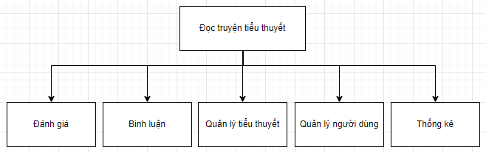

Hình 3.1 Sơ đồ phân cấp chức năng mức đỉnh

### Sơ đồ phân cấp chức năng mức đỉnh

Hệ thông nghiệp vụ được xét gồm các chức năng chính: Quản lý người dùng, quản lý thể loại, quản lý tác giả, đăng tiểu thuyết, bình luận, đánh giá, thống kê. Mỗi chức năng này được phân ra thành một số chức năng khác nhỏ hơn.

### Sơ đồ phân rã chức năng

#### Quản lý người dùng

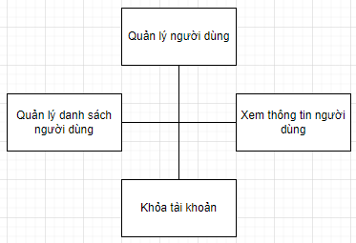

Hình 3.2 Chức năng quản lý người dùng

Mô tả chi tiết các chức năng:

* Quản lý danh sách người dùng: Người quản trị có thể tạo mới tài khoản người đọc và cập nhật các thông tin của nhân viên đó.
* Xem thông tin người dùng: Sau khi cập nhật thông tin ngườ dùng, người quản trị thể kiểm tra và hiệu chỉnh thông tin người dùng.
* Khóa tài khoản: Người quản lý có khả năng khóa thông tin người đọc để hạn chế đăng nhập.

#### Quản lý tiểu thuyết

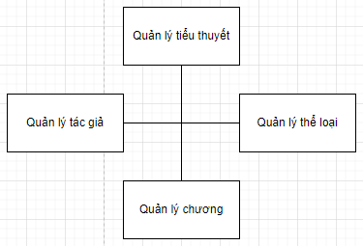

Hình 3.3 Chức năng quản lý tiểu thuyết

Mô tả chi tiết các chức năng:

* Quản lý tác giả: Người quản trị thực hiện các chức năng thêm mới, xóa và cập nhật tác giả.
* Quản lý thể loại: Người quản trị thực hiện các chức năng thêm mới, xóa và cập nhật thể loại.
* Quản lý chương: Sau khi đã hoàn thành thêm tiểu thuyết, người dùng thực hiện các chức năng thêm mới, xóa và cập nhật danh sách và nội dung chương.

#### Đánh giá

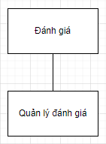

Hình 3.4 chức năng đánh giá

Mô tả chi tiết các chức năng:

* Quản lý đánh giá: Người dùng thực hiện các chức năng thêm mới, xóa và cập nhật đánh giá trên tiểu thuyết.

#### Bình luận

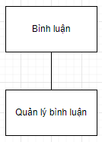

Hình 3.5 Chức năng bình luận

Mô tả chi tiết các chức năng:

* Quản lý bình luận: Người dùng thực hiện các chức năng thêm mới, xóa và cập nhật bình luận trên tiểu thuyết.

#### Thống kê

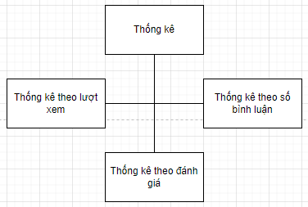

Hình 3.6 Chức năng thống kê

Mô tả chi tiết các chức năng:

* Thống kê theo lượt xem: Thống kê tiểu thuyết lượt xem theo ngày, tháng, năm.
* Thống kê theo lượt bình luận: Thống kê tiểu thuyết dựa trên lượt bình luận.
* Thống kê theo lượt đánh giá: Thống kê tiểu thuyết dựa trên lượt đánh giá.

## Các sơ đồ use-case của website đọc truyện tiểu thuyết

### Xác định các Actor

Dựa vào yêu cầu của bài toán, ta có các actor: Người quản trị, người đọc, người kiểm duyệt.

### Xác định các Use-case

Từ những yêu cầu chức năng ứng với từng actor ta có thể xác định được các use case như sau:

|  |  |
| --- | --- |
| **Actor** | **Use-case** |
| Người quản trị | Đăng nhập, quản lý tài khoản người dùng, quản lý tiểu thuyết, thống kê. |
| Người đọc | Xem tiểu thuyết, đăng nhập, đăng tiểu thuyết, đăng chương tiểu thuyết, đánh giá, bình luận. |
| Người kiểm duyệt | Đăng nhập, phê duyệt tiểu thuyết, quản lý tài khoản người đọc. |

Bảng 3.1 Xác định các Use-case

### Xây dựng sơ đồ use-case tổng quát

#### Sơ đồ use-case tổng quát của Người quản trị

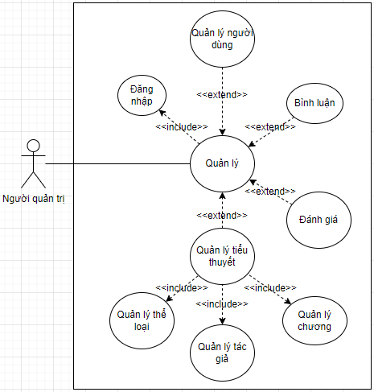

Hình 3.7 Sơ đồ use-case tổng quát của Người quản trị

#### Sơ đồ use-case tổng quát của Người đọc

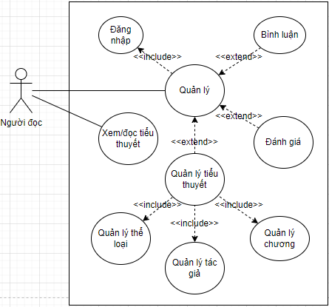

Hình 3.8 Sơ đồ use-case tổng quát của Người đọc

#### Sơ đồ use-case tổng quát của Người kiểm duyệt

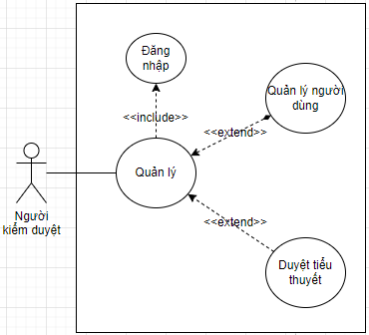

Hình 3.9 Sơ đồ use-case tổng quát của Người kiểm duyệt

### Đặc tả use-case

#### Use-case đăng tiểu thuyết (UC01)

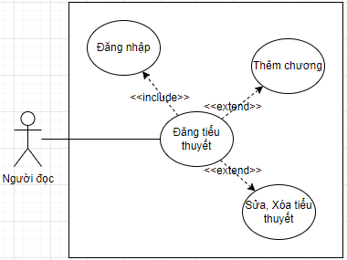

Hình 3.10 Use-case đăng tiểu thuyết

##### Đặc tả use-case đăng tiểu thuyết

* Quản lý tiểu thuyết có 3 chức năng chính là tạo mới, chỉnh sửa, xóa tiểu thuyết.
* Ngoài ra, người sử dụng còn có thể quản lý chương của tiểu thuyết.

|  |  |
| --- | --- |
| **Thuộc tính** | **Mô tả** |
| Tên chức năng | Đăng tiểu thuyết |
| Tác nhân | Người đọc, người kiểm duyệt |
| Điều kiện trước | Phải ở trạng thái xác thực |
| Điều kiện sau | Cần phải có sự kiểm soắt nội dung từ người kiểm duyệt |
| Mô tả | Tạo mới tiểu thuyết như tên tiểu thuyết, mô tả, ảnh bìa, các thể loại, các tác giả |
| Kịch bản | Người đọc có sẵn một hoặc nhiều các tiểu thuyết và muốn chia sẻ đến người đọc khác |
| Tương tác | |  |  | | --- | --- | | Hành động của tác nhân | Hồi đáp của hệ thống | | Người đọc (đã xác thực) yêu cầu đăng tiểu thuyêt | Yêu cầu dữ liệu (tiểu thuyết) | | Cung cấp dữ liệu (tiểu thuyết): | Yêu cầu kiểm tra hợp lệ thông tin, xử lý và trả kết quả | |  | Yêu cầu Người kiểm duyệt duyệt (tiểu thuyêt) | | Người kiểm duyệt duyệt (tiểu thuyết) |  | |  | Nếu thành công tiểu thuyết được công khai với người đọc khác | |

Bảng 3.2 Đặc tả use-case đăng tiểu thuyết

##### Biểu đồ tuần tự chức năng đăng tiểu thuyết

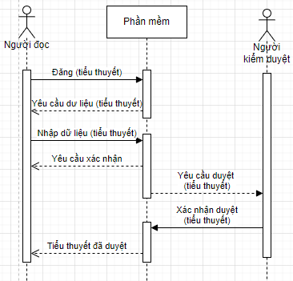

Hình 3.11 Biểu đồ tuần tự chức năng đăng tiểu thuyết

#### Use-case xem tiểu thuyết (UC02)

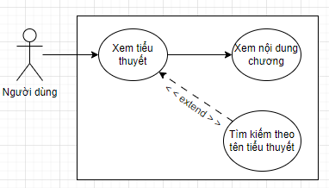

Hình 3.12 Use-case xem tiểu thuyết

##### Đặc tả use-case xem tiểu thuyết

|  |  |
| --- | --- |
| Thuộc tính | Mô tả |
| Tên chức năng | Xem tiểu thuyết |
| Tác nhân | Người đọc |
| Điều kiện trước |  |
| Điều kiện sau |  |
| Mô tả | Xem nội dung tiểu thuyết như tên tiểu thuyết, mô tả, ngày đăng, người đăng, lượt xem, tên chương, nội dung chương |
| Kịch bản | Người đọc muốn xem tiểu thuyết: nội dung chương, bình luận, đánh giá |
| Tương tác | |  |  | | --- | --- | | Hành động của tác nhân | Hồi đáp của hệ thống | | Yêu cầu tiểu thuyết | Hiện nội dung tiểu thuyết | | Yêu cầu nội dung chương | Hiện nôi dung chương | |

Bảng 3.3 Đặc tả use-case xem tiểu thuyết

##### Biểu đồ tuần tự chức năng xem tiểu thuyết

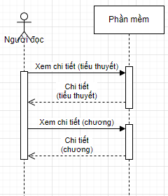

Hình 3.13 Biểu đồ tuần tự chức năng xem tiểu thuyết

#### Use-case tìm kiếm (UC03)

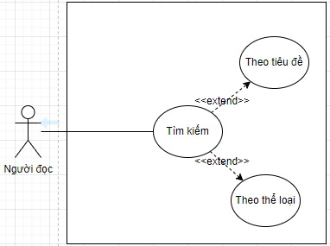

Hình 3.14 Use-case tìm kiếm

##### Đặc tả use-case tìm kiếm

|  |  |
| --- | --- |
| Thuộc tính | Mô tả |
| Tên chức năng | Xem tiểu thuyết |
| Tác nhân | Người đọc |
| Điều kiện trước |  |
| Điều kiện sau |  |
| Mô tả | Tìm kiếm tiểu thuyết thông qua tên tiểu thuyết |
| Kịch bản | Người đọc cần tìm kiếm tựa của một tiểu thuyết. Hoặc lọc tiểu thuyết theo thể loại mong muốn |
| Tương tác | |  |  | | --- | --- | | Hành động của tác nhân | Hồi đáp của hệ thống | | Yêu cầu tìm kiếm/lọc | Yêu cầu dữ liệu nhập (tiêu đề tiểu thuyết/thể loại) | |  | Hiện danh sách tiểu thuyết theo tiểu đề/danh sách tiểu thuyết theo thể loại | |

Bảng 3.4 Đặc tả use-case tìm kiếm

##### Biểu đồ tuần tự chức năng tìm kiếm

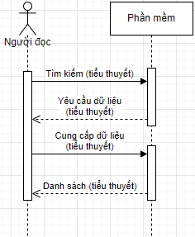

Hình 3.15 Biểu đồ tuần tự chức năng tìm kiếm

##### Biểu đồ tuần tự chức năng lọc theo thể loại

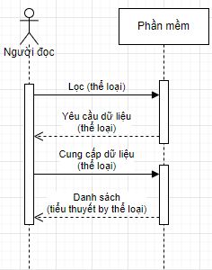

Hình 3.16 Biểu đồ tuần tự chức năng lọc theo thể loại

#### Use-case đánh giá tiểu thuyết (UC04)

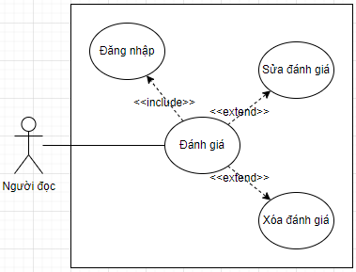

Hình 3.17 Use-case đánh giá tiểu thuyết

##### Đặc tả use-case đánh giá tiểu thuyết

|  |  |
| --- | --- |
| **Thuộc tính** | **Mô tả** |
| Tên chức năng | Đánh giá tiểu thuyết |
| Tác nhân | Người đọc |
| Điều kiện trước | Phải ở trạng thái đăng nhập |
| Điều kiện sau | Đánh giá tiểu thuyết đã có trên hệ thống |
| Mô tả | Đánh giá chất lượng của một tiểu thuyết.Điểm số đánh giá theo thang điểm 1 đến 5. Điểm số của tiểu thuyết bằng trung bình cộng tất cả dánh giá từ tất cả người đọc. |
| Kịch bản | Người đọc đánh giá nội dung tiểu thuyết dựa trên cảm nhận cá nhân |
| Tương tác | |  |  | | --- | --- | | Hành động của tác nhân | Hồi đáp của hệ thống | | Người đọc (đã xác thực) Yêu cầu xem chi tiết tiểu thuyêt | Hiện chi tiết (tiểu thuyết) | | Đánh giá “sao” theo thang điểm từ 1 đến 5 | Nếu thành công thì thêm mới đánh giá vào cơ sở dữ liệu, hiện thông báo thành công. Nếu thất bại thì trả về thông báo thất bại | |

Bảng 3.5 Đặc tả use-case đánh giá tiểu thuyết

##### Biểu đồ tuần tự chức năng đánh giá tiểu thuyết

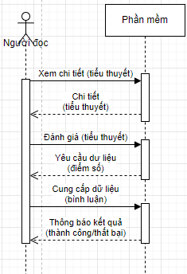

Hình 3.18 Biểu đồ tuần tự chức năng đánh giá tiểu thuyết

#### Use-case bình luận (UC05)

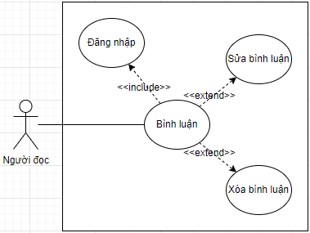

Hình 3.19 Use-case bình luận

##### Đặc tả use-case bình luận

|  |  |
| --- | --- |
| **Thuộc tính** | **Mô tả** |
| Tên chức năng | Bình luận tiểu thuyết |
| Tác nhân | Người đọc |
| Điều kiện trước | Phải ở trạng thái đăng nhập |
| Điều kiện sau | Bình luận tiểu thuyết đã có trên hệ thống |
| Mô tả | Bình luận nội dung của một tiểu thuyết để chia sẻ quan điểm ủa bản thân hoặc thảo luận với người đọc khác. |
| Kịch bản | Người đọc mong có thảo luận về nội dung tiểu thuyết với người đọc khác |
| Tương tác | |  |  | | --- | --- | | Hành động của tác nhân | Hồi đáp của hệ thống | | Người đọc (đã xác thực) Yêu cầu xem chi tiết tiểu thuyêt/ nội dung chương | Chi tiết (tiểu thuyết) | | Thêm bình luận | Nếu thành công thì thêm mới bình luận vào cơ sở dữ liệu, hiện thông báo thành công. Nếu thất bại thì trả về thông báo thất bại | |

Bảng 3.6 Đặc tả use-case bình luận

##### Biểu đồ tuần tự chức năng bình luận

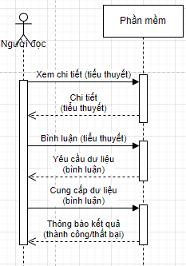

Hình 3.20 Biểu đồ tuần tự chức năng bình luận

# XÂY DỰNG CƠ SỞ DỮ LIỆU

## Thiết kế cơ sở dữ liệu quan hệ cho website đọc truyện tiểu thuyết

Thiết kế cơ sở dữ liệu cho website đọc truyện tiểu thuyết:

* Tiểu thuyết có các thuộc tính: Mã tiểu thuyết, Tên tiểu thuyết, Ngày đăng, Mô tả sơ nội dung, Ảnh bìa, Mã tác giả, ID người đăng, Số lượt xem.
* Mỗi tiểu thuyết được viết bởi duy nhất một tác giả. Tác giả có các thuộc tính: Mã tác giả, Tên tác giả.
* Một tiểu thuyết có nhiều thể loại, một thể loại được sử dụng cho nhiều tiểu thuyết. Thể loại có các thuộc tính: Mã thể loại, Tên thể loại, Mô tả.
* Một tiểu thuyết có nhiều chương. Chương tiểu thuyết có các thuộc tính: Mã chương, Tiêu đề chương, Nội dung, Ngày đăng, Mã tiểu thuyết để biết chương thuộc tiểu thuyết nào.
* Người dùng có thể đăng nhập vào website. Người dùng có các thuộc tính: ID người dùng, Mật khẩu, Tên hiển thị, Email, Mã quyền hạn.
* Website có phân quyền cho người dùng. Phân quyền có các thuộc tính: Mã phân quyên, Tên phân quyền.

## Sơ đồ Thực thể quan hệ (ERD) cho website đọc truyện tiểu thuyết

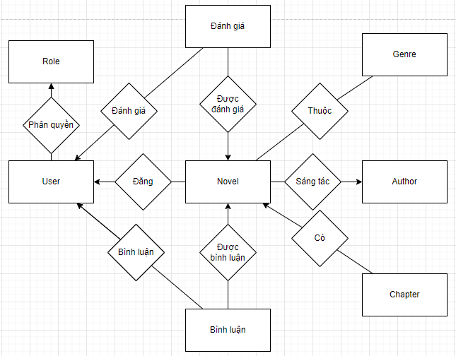

Hình 4.1 Sơ đồ thực thể quan hệ (ERD)

## Sơ đồ của cơ sở dữ liệu cho website đọc truyện tiểu thuyết được hiển thị trong MS SQL Server

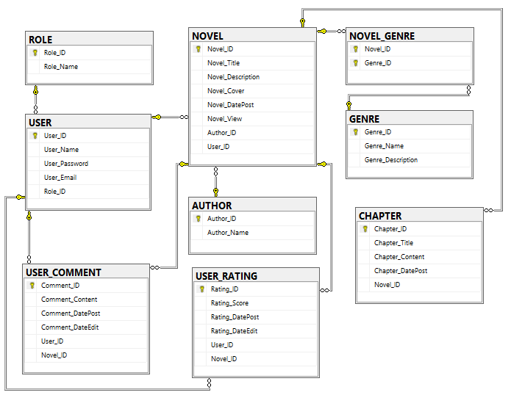

Hình 4.2 Sơ đồ của cơ sở dữ liệu cho website đọc truyện tiểu thuyết được hiển thị trong MS SQL Server

## Chi tiết các thực thể trong Cơ sở dữ liệu

### Thực thể tiểu thuyết (NOVEL)

|  |  |  |
| --- | --- | --- |
| **Tên cột** | **Loại dữ liệu** | **Ghi chú** |
| Novel_ID | PK, int, not null | Tự động tăng |
| Novel_Title | nvarchar(100) , not null |  |
| Novel_Description | nvarchar(500) , not null |  |
| Novel_DatePost | date, not null |  |
| Novel_View | int, not null |  |
| Author_ID | FK, int, not null |  |
| User_ID | FK, nvarchar(50), not null |  |

Bảng 4.1 Thực thể tiểu thuyết (NOVEL)

### Thực thể tác giả (AUTHOR)

|  |  |  |
| --- | --- | --- |
| **Tên cột** | **Loại dữ liệu** | **Ghi chú** |
| Author_ID | PK, int, not null | Tự động tăng |
| Author_Name | nvarchar(50) , not null |  |

Bảng 4.2 Thực thể tác giả (AUTHOR)

### Thực thể thể loại (GENRE)

|  |  |  |
| --- | --- | --- |
| **Tên cột** | **Loại dữ liệu** | **Ghi chú** |
| Genre_ID | PK, int, not null | Tự động tăng |
| Genre_Name | nvarchar(50) , not null |  |
| Genre_Description | nvarchar(100) , not null |  |

Bảng 4.3 Thực thể thể loại (GENRE)

### Thực thể chương tiểu thuyết (CHAPTER)

|  |  |  |
| --- | --- | --- |
| **Tên cột** | **Loại dữ liệu** | **Ghi chú** |
| Chapter_ID | PK, int, not null | Tự động tăng |
| Chapter_Title | nvarchar(50) , not null |  |
| Chapter_Content | ntext , not null |  |
| Chapter_DatePost | date , not null |  |
| Novel_ID | FK, int , not null |  |

Bảng 4.4 Thực thể chương tiểu thuyết (CHAPTER)

### Thực thể quyền hạn (ROLE)

|  |  |  |
| --- | --- | --- |
| **Tên cột** | **Loại dữ liệu** | **Ghi chú** |
| Role_ID | PK, int, not null | Tự động tăng |
| Role_Name | nvarchar(50) , not null |  |

Bảng 4.5 Thực thể quyền hạn (ROLE)

### Thực thể người dùng (USER)

|  |  |  |
| --- | --- | --- |
| **Tên cột** | **Loại dữ liệu** | **Ghi chú** |
| User_ID | PK, nvarchar(50), not null |  |
| User_Name | nvarchar(50) , not null |  |
| User_Password | nvarchar(100), not null |  |
| User_Email | nvarchar(50), not null |  |
| Role_ID | FK, int , not null |  |

Bảng 4.6 Thực thể người dùng (USER)

### Thực thể đánh giá của người dùng (USER_RATING)

|  |  |  |
| --- | --- | --- |
| **Tên cột** | **Loại dữ liệu** | **Ghi chú** |
| Rating_ID | PK, int, not null | Tự động tăng |
| Rating_Score | int , not null | Từ 1 đến 5 |
| Rating_DatePost | date, not null |  |
| Rating_DateEdit | date, not null |  |
| User_ID | FK, nvarchar(50), not null |  |
| Novel_ID | FK, int, not null |  |

Bảng 4.7 Thực thể đánh giá của người dùng (USER_RATING)

### Thực thể bình luận của người dùng (USER_COMMENT)

|  |  |  |
| --- | --- | --- |
| **Tên cột** | **Loại dữ liệu** | **Ghi chú** |
| Comment_ID | PK, int, not null | Tự động tăng |
| Comment_Content | ntext , not null |  |
| Comment_DatePost | date, not null |  |
| Comment_DateEdit | date, not null |  |
| User_ID | FK, nvarchar(50), not null |  |
| Novel_ID | FK, int, not null |  |

Bảng 4.8 Thực thể bình luận của người dùng (USER_COMMENT)

### Thực thể NOVEL_GENRE

**Novel_ID + Genre_ID = Khóa chính**

|  |  |  |
| --- | --- | --- |
| **Tên cột** | **Loại dữ liệu** | **Ghi chú** |
| Novel_ID | PK, int, not null |  |
| Genre_ID | PK, int , not null |  |

Bảng 4.9 Thực thể NOVEL_GENRE

### Thực thể NOVEL_AUTHOR

**Novel_ID + Author_ID = Khóa chính**

|  |  |  |
| --- | --- | --- |
| **Tên cột** | **Loại dữ liệu** | **Ghi chú** |
| Novel_ID | PK, int, not null |  |
| Author_ID | PK, int , not null |  |

Bảng 4.10 Thực thể NOVEL_AUTHOR

## Mô hình dữ liệu

### Xét Role – User

Mỗi User có một quyền, một quyền thuộc một hoặc nhiều User.

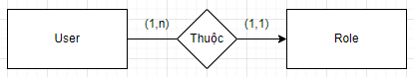

### Xét User – Rating

Mỗi User có thể đánh giá một hoặc nhiều tiểu thuyết, mỗi đánh giá chỉ thuộc về một User.

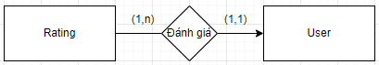

### Xét User – Comment

Mỗi User có thể bình luận một hoặc nhiều tiểu thuyết, mỗi bình luận chỉ thuộc về một User.

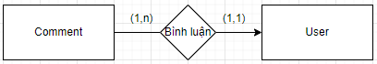

### Xét User – Novel

Mỗi User có thể đăng một hoặc nhiều tiểu thuyết, một tiểu thuyết chỉ được đăng bởi một User.

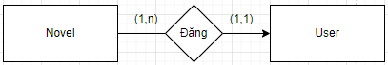

### Xét Novel – Genre

Mỗi tiểu thuyết có một hoặc nhiều thể loại, mỗi thể loại thuộc một hoặc nhiều tiểu thuyết.

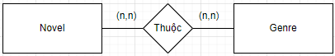

### Xét Novel – Author

Mỗi tiểu thuyết có một hoặc nhiều tác giả, mỗi tác giả thuộc một hoặc nhiều tiểu thuyết.

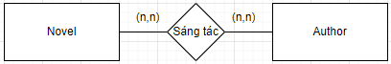

### Xét Novel – Chapter

Mỗi tiểu thuyết có một hoặc nhiều chương, mỗi chương chỉ thuộc một tiểu thuyết.

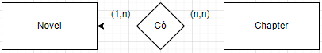

### Xét Novel – Rating

Mỗi tiểu thuyết có một hoặc nhiều lượt đánh giá, mỗi lượt đánh giá chỉ thuộc một tiểu thuyết.

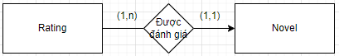

### Xét Novel – Comment

Mỗi tiểu thuyết có một hoặc nhiều lượt bình luận, mỗi lượt bình luận chỉ thuộc một tiểu thuyết.

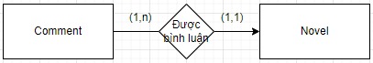

# Website đọc truyển tiểu thuyết

## Yêu cầu hệ thống:

* Hệ quản trị cơ sở dữ liệu: MySQL.
* Công cụ lập trình: IntelliJ IDEA, Java SDK 17.
* Trình duyệt web: Google Chrome, Microsoft Edge, Mozilla Firefox,…

## Giao diện chương trình

### Trang chủ: Hiển thị danh sách các tiểu thuyết

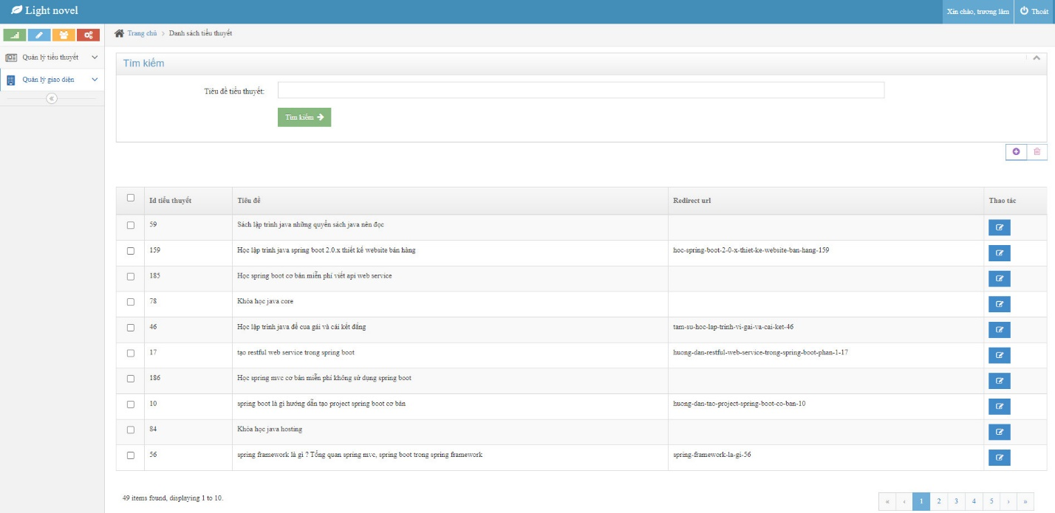

Hình 5.1 Trang chủ

### Trang đăng nhập:

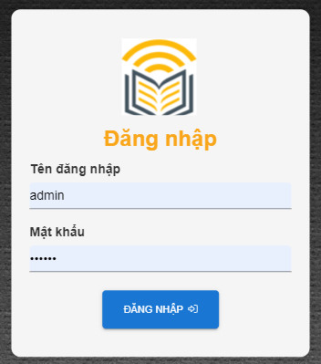

Hình 5.2 Trang đăng nhập

### Trang đăng tiểu thuyết của người đọc:

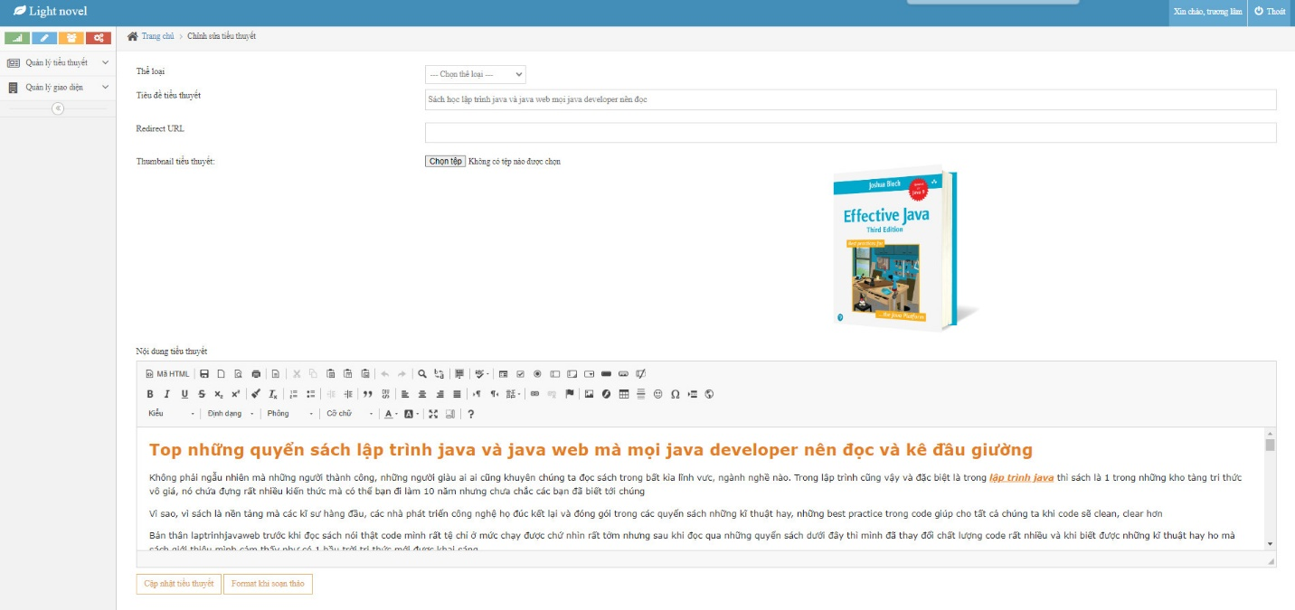

Hình 5.3 Trang đăng tiểu thuyết

### Hộp thoại thông báo xác nhận:

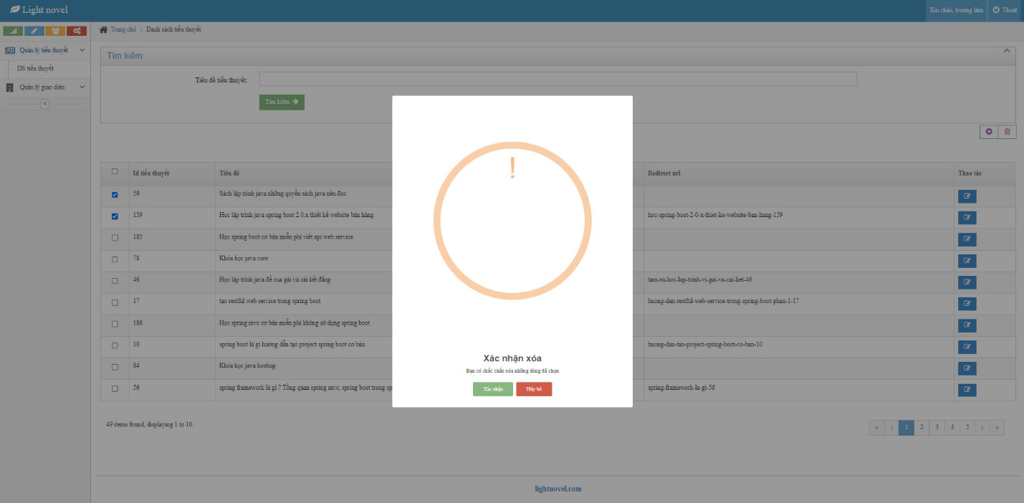

Hình 5.4 Hộp thoại thông báo xác nhận

# KẾT LUẬN

## Đánh giá kết quả đạt được

Sau một thời gian tập trung triển khai đề tài, em vẫn chưa thể hoàn thiện được đầy đủ các chức năng đã đăng ký cho đề tài “website đọc truyện tiểu thuyết”.

## Những kết quả đạt được

Về công nghệ:

* Tìm hiểu tổng quan về công nghệ lập trình web: Spring framework, MySQL.
* Tìm hiểu và nắm bắt sơ lược cách sử dụng các công cụ: IntelliJ IDEA, Xampp
* Biết được cách thiết kế Web cũng như cách tổ chức cơ sở dữ liệu.

Tính năng của chương trình:

* Hoàn thành các chức năng quản trị của người quản trị.
* Cho phép người đọc xem tiểu thuyết và tìm kiếm tiểu thuyết.
* Cho phép người dùng đăng nhập, đăng ký tài khoản ứng dụng và phân quyền người dùng thông qua Claim.
* Cho phép người dùng được đăng tiểu thuyết.

## Những hạn chế

Bên cạnh những kết quả đạt được thì đồ án vẫn còn những hạn chế như sau:

* Giao diện đơn giản, chưa được chăm chút kỹ lưỡng.
* Website mang tính chất mô phỏng, chưa được tối ưu các chức năng và thiếu một số chức năng như đánh giá của người dùng, bình luận của người dùng.
* Một số lỗi nhỏ phát sinh khi vận hành ứng dụng.

## Hướng phát triển

Tìm hiểu sâu hơn về các nền tảng công nghệ như ASP.NET nói chung và ASP.NET Core MVC nói riêng, Entity Framework,… kết hợp với hệ quản trị CSDL MS SQL Server để có thể đáp ứng nhiều hơn nữa nhu cầu của người sử dụng, phát triển và tối ưu hóa hệ thống để đem lại hiệu quả cao hơn, hoàn thiện chương trình để đưa website vào ứng dụng thực tế.

## Kết luận

Qua quá trình xây dựng dự án “Website đọc truyện tiểu thuyết” em đã hiểu rõ hơn về các quy trình nghiệp vụ cũng như quá trình phát triển dự án. Do đó, em đã biết cách thực hiện các dự án sau này với công nghệ framework ASP.NET Core MVC và hệ quản trị cơ sở dữ liệu MS SQL Server.

Em hy vọng bản thân có thể phát triển hơn nữa để phục vụ cho mục đích việc xây dựng các dự án thực tiễn.

Cuối cùng, em xin chúc các thầy cô sức khỏe để tiếp tục truyền thụ kiến thức cho thế hệ mai sau. Để cho đất nước Việt Nam được vươn lên sánh tầm với các cường quốc về mặt công nghệ.

# 

# DANH MỤC TÀI LIỆU THAM KHẢO

Tiếng Việt:

* Trần Đình Quế, Nguyễn Mạnh Sơn, PHÂN TÍCH & THIẾT KẾ HỆ THỐNG THÔNG TIN, Hà Nội, 2007.

Website tham khảo:

* Wikipedia, MS SQL Server: <https://en.wikipedia.org/wiki/Microsoft_SQL_Server>
* Wikipedia, API: <https://en.wikipedia.org/wiki/API>
* Bootstrap: <https://getbootstrap.com/docs/5.3/getting-started/introduction/>
* W3school, Spring tutorial: https://www.w3schools.blog/spring-tutorial